《通信原理》课程实验报告
（2024-2025学年第1学期）

专 业： 电子信息工程
班 级： 电子信息工程2201班
学 号： 20222B1016
姓 名： 杨忆环
报告时间： 2024年11月25日

智能科学与工程学院
实验名称 | 实验四 PCM编译码
实验日期 | 2024年11月25日 | 实验成绩

【实验内容】
PCM编译码

【实验目的】
1.掌握脉冲编码调制与解调的原理。
2.掌握脉冲编码调制与解调系统的动态范围和频率特性的定义及测量方
3.了解脉冲编码调制信号的频谱特性。

【实验器材、设备和平台】
1.主控&信号源模块、M01号模块 各一块
2.双踪示波器 一台
3.连接线 若干

【实验注意事项】
1．平台的供电状态：检查每个模块的LED电源指示灯（+5V、+12V、-12V）是否正常点亮，打开实验箱右侧总电源开关及各模块电源开关，各模块右边的LED灯应全亮；
2．实验连线：准备工作做完后，需要进行连线操作时，请先将单元模块断电，捏住插头的头部进行插拔，切勿直接拽线。
3．实验平台的接地：所有模块最右侧有GND标识的∩型柱为测试仪表（如示波器）的接地端。
4．实验数据中的幅度：本指导书中所有交流信号的幅度指的是示波器中的峰峰值，直流信号指的是示波器中的最大值。
5．实验项目的设定方法：主控模块开电后，会先显示厂家的LOGO界面，然后自动进入到主菜单界面，旋转控制旋钮完成实验课程的选定，按压旋钮完成确认。
6．示波器观测规范：观测实验波形时，有三种操作方法。
（1）对于测试勾，可直接用示波器探头夹夹住测试后并确定夹紧即可；
（2）或将示波器探头夹取下来，直接用探头夹接触测试点，观察波形时需要注意固定好示波器探头；
（3）对于台阶插座，可用实验导线连接台阶座与示波器的探勾。

【实验原理】
1.实验原理框图
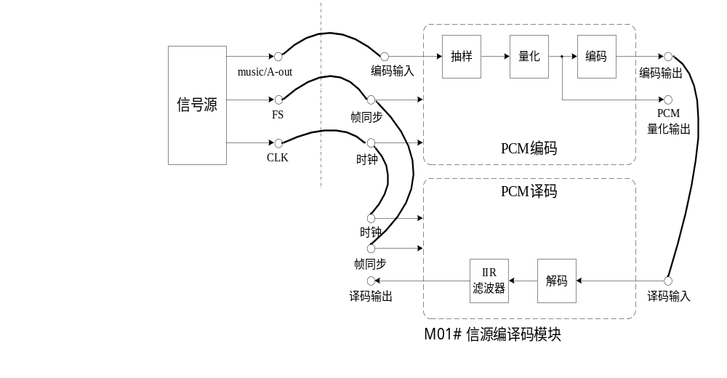
图1 M01号模块的PCM编译码实验
2.实验框图说明
图1中描述的是采用软件方式实现PCM编译码，并展示中间变换的过程。PCM编码过程是将音乐信号或正弦波信号先经抽样、量化，之后再进行编码，输出PCM码组，PCM译码过程是PCM编码逆向的过程，不再赘述。
3.PCM编码基本原理
模拟信号进行抽样后，其抽样值还是随信号幅度连续变化的，当这些连续变化的抽样值通过有噪声的信道传输时，接收端就不能对所发送的抽样准确地估值。如果发送端用预先规定的有限个电平来表示抽样值，且电平间隔比干扰噪声大，则接收端将有可能对所发送的抽样准确地估值，从而有可能消除随机噪声的影响。
脉冲编码调制（PCM）简称为脉码调制，它是一种将模拟语音信号变换成数字信号的编码方式。脉码调制的过程如图2所示。
PCM主要包括抽样、量化与编码三个过程。抽样是把时间连续的模拟信号转换成时间离散、幅度连续的抽样信号；量化是把时间离散、幅度连续的抽样信号转换成时间离散、幅度离散的数字信号；编码是将量化后的信号编码形成一个二进制码组输出。国际标准化的PCM码组（电话语音）是用八位码组代表一个抽样值。编码后的PCM码组，经数字信道传输，在接收端，用二进制码组重建模拟信号，在解调过程中，一般采用抽样保持电路。预滤波是为了把原始语音信号的频带限制在300Hz～3400Hz左右，所以预滤波会引入一定的频带失真。
在整个PCM系统中，重建信号的失真主要来源于量化以及信道传输误码。通常，用信号与量化噪声的功率比，即信噪比S/N来表示。国际电报电话咨询委员会（ITU-T）详细规定了它的指标，还规定比特率为64kbps，使用A律或律编码律。下面将详细介绍PCM编码的整个过程，由于抽样原理已在前面实验中详细讨论过，故在此只讲述量化及编码的原理。
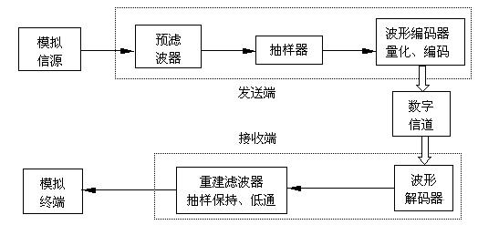
图2 PCM 调制原理框图
（1）量化
从数学上来看，量化就是把一个连续幅度值的无限数集合映射成一个离散幅度值的有限数集合。如图3所示，量化器Q输出L个量化值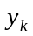，k=1，2，3，…，L。常称为重建电平或量化电平。当量化器输入信号幅度落在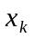与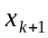之间时，量化器输出电平为。这个量化过程可以表达为：
这里称为分层电平或判决阈值。通常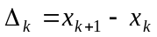称为量化间隔。
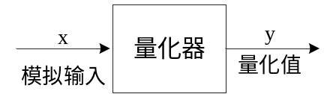
图3 模拟信号的量化
模拟信号的量化分为均匀量化和非均匀量化，我们先讨论均匀量化。把输入模拟信号的取值域按等距离分割的量化称为均匀量化。在均匀量化中，每个量化区间的量化电平均取在各区间的中点，如图4所示。其量化间隔（量化台阶）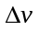取决于输入信号的变化范围和量化电平数。当输入信号的变化范围和量化电平数确定后，量化间隔也被确定。例如，输入信号的最小值和最大值分用a和b表示，量化电平数为M，那么，均匀量化的量化间隔为：
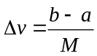
量化器输出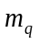为：
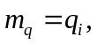 当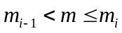
式中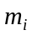为第个量化区间的终点，可写成
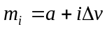
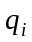为第个量化区间的量化电平，可表示为
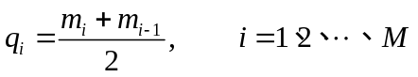
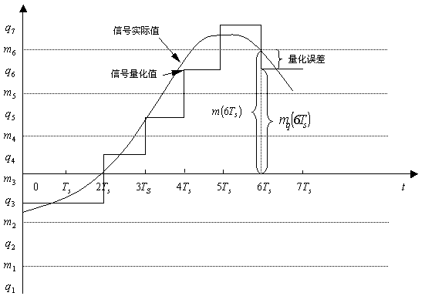
图4 均匀量化过程示意图
上述均匀量化的主要缺点是，无论抽样值大小如何，量化噪声的均方根值都固定不变。因此，当信号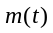较小时，则信号量化噪声功率比也就很小，这样，对于弱信号时的量化信噪比就难以达到给定的要求。通常，把满足信噪比要求的输入信号取值范围定义为动态范围，可见，均匀量化时的信号动态范围将受到较大的限制。为了克服这个缺点，实际中，往往采用非均匀量化。
非均匀量化是根据信号的不同区间来确定量化间隔的。对于信号取值小的区间，其量化间隔也小；反之，量化间隔就大。它与均匀量化相比，有两个突出的优点。首先，当输入量化器的信号具有非均匀分布的概率密度（实际中常常是这样）时，非均匀量化器的输出端可以得到较高的平均信号量化噪声功率比；其次，非均匀量化时，量化噪声功率的均方根值基本上与信号抽样值成比例。因此量化噪声对大、小信号的影响大致相同，即改善了小信号时的量化信噪比。
实际中，非均匀量化的实际方法通常是将抽样值通过压缩再进行均匀量化。通常使用的压缩器中，大多采用对数式压缩。广泛采用的两种对数压缩律是压缩律和A压缩律。美国采用压缩律，我国和欧洲各国均采用A压缩律，因此，本实验模块采用的PCM编码方式也是A压缩律。
所谓A压缩律也就是压缩器具有如下特性的压缩律：
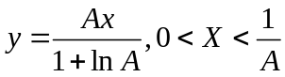
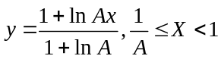
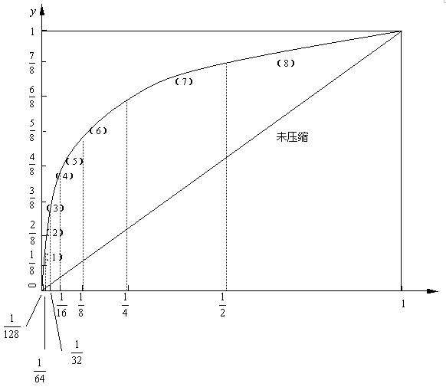
图5 13折线
A律压扩特性是连续曲线，A值不同压扩特性亦不同，在电路上实现这样的函数规律是相当复杂的。实际中，往往都采用近似于A律函数规律的13折线（A=87.6）的压扩特性。这样，它基本上保持了连续压扩特性曲线的优点，又便于用数字电路实现。图5展示出了这种压扩特性。
表1列出了13折线时的值与计算值的比较。
表1
 | 0 |  |  |  |  |  |  |  |  |  |  |  |  |  |  | 1
 | 0 | 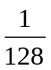 |  | 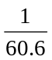 |  | 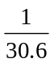 |  | 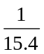 |  | 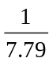 |  | 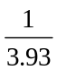 |  | 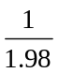 |  | 1
按折线  分段时的 | 0 |  |  | 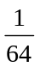 |  | 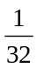 |  | 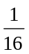 |  |  |  |  |  |  |  | 1
段落 | 1 |  | 2 |  | 3 |  | 4 |  | 5 |  | 6 |  | 7 |  | 8
斜率 | 16 |  | 16 |  | 8 |  | 4 |  | 2 |  | 1

表中第二行的值是根据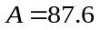时计算得到的，第三行的值是13折线分段时的值。可见，13折线各段落的分界点与曲线十分逼近，同时按2的幂次分割有利于数字化。
（2）编码
所谓编码就是把量化后的信号变换成二进制码，其相反的过程称为译码。当然，这里的编码和译码与差错控制编码和译码是完全不同的，前者是属于信源编码的范畴。
在现有的编码方法中，若按编码的速度来分，大致可分为两大类：低速编码和高速编码。通信中一般都采用第二类。

【实验步骤】

任务一 PCM编码规则验证
概述：该任务是通过改变输入信号幅度或编码时钟，对比观测A律PCM编译码和μ律PCM编译码输入输出波形，从而了解PCM编码规则。
1、模块关电，按表格所示进行连线。
源端口 | 目的端口 | 连线说明
信号源：A-OUT | 模块M01：TH6(编码-编码输入) | 提供音频信号
信号源：CLK | 模块M01：TH4(编码-时钟) | 提供编码时钟信号
信号源：FS | 模块M01：TH5(编码-帧同步) | 提供编码帧同步信号
模块M01：TH7(编码-编码输出) | 模块M01：TH12(译码-输入) | 接入译码输入信号
信号源：CLK | 模块M01：TH10(译码-时钟) | 提供译码时钟信号
信号源：FS | 模块M01：TH11(译码-帧同步) | 提供译码帧同步信号
2、模块开电，设置主控菜单，选择【主菜单】→【通信原理】→【PCM编码】→【A律编码观测实验】。调节W1^{主控&信号源}使信号A-OUT输出峰峰值为3V左右。
3、此时实验系统初始状态为：设置音频输入信号为峰峰值3V，频率1KHz正弦波；PCM编码及译码时钟CLK为64KHz；编码及译码帧同步信号FS为8KHz。

任务二 PCM编码时序观测
概述：该任务是从时序角度观测PCM编码输出波形。
1、连线和主菜单设置同任务一。
2、用示波器观测FS信号与编码输出信号，并记录二者对应的波形。

【实验记录与结果分析】

任务一 PCM编码规则验证
实验操作及波形观测。
（1）以FS为触发，观测编码输入信号，记录波形。
注意，记录波形后不要调节示波器，因为正弦波的位置需要和编码输出的位置对应。
（2）在保持示波器设置不变的情况下，以FS为触发观察PCM量化输出，记录波形。
（3）再以FS为触发，观察并记录PCM编码的A律编码输出波形，填入下表中。整个过程中，保持示波器设置不变。
（4）再通过主控中的模块设置，把M01号模块设置为【PCM编译码】→【μ律编码观测实验】，重复步骤（1）（2）（3）。将记录μ律编码相关波形，填入下表中。
 | A律波形 | μ律波形
帧同步信号 | 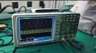 | 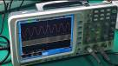
编码输入信号 | 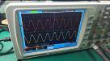 | 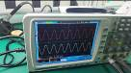
PCM量化输出信号 | 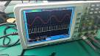 | 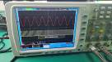
PCM编码输出信号 | 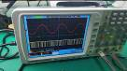 | 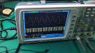
（5）对比观测编码输入信号和译码输出信号。
思考1：改变基带信号幅度时，波形是否变化？改变时钟信号频率时，波形是否发生变化？
答：
在PCM（脉冲编码调制）编码规则验证中，关于基带信号幅度和时钟信号频率的变化，具体情况如下：
1）改变基带信号幅度时：
波形的幅度会发生变化，但波形的形状保持不变。在PCM编码中，基带信号的幅度通过量化过程转换为离散的数值。若改变基带信号的幅度，量化后的数值会随着幅度的变化而改变，但整体波形的形状不会受到影响。因此，波形的振幅可能变大或变小，但其时间特性（如周期性、波形形状）保持不变。
2）改变时钟信号频率时：
波形会发生变化。在PCM编码中，时钟信号决定了采样的时间间隔。改变时钟信号频率会改变采样率，从而影响PCM信号的采样间隔和波形的时间分布。若时钟频率降低，采样间隔变长，可能会导致信号的采样失真（如混叠），而时钟频率增高则会提供更精确的信号还原。因此，改变时钟信号的频率会改变采样点的分布，从而影响波形的呈现。
总结：改变基带信号的幅度不会改变波形的形状，但改变时钟信号频率会影响采样间隔，从而改变波形的时间特性。
思考2：当编码输入信号的频率大于3400Hz或小于300Hz时，分析脉冲编码调制和解调波形。
答：
1）输入信号频率大于3400Hz
在大多数PCM系统中，信号采样遵循奈奎斯特定理（Nyquist Theorem），该定理指出，采样频率必须至少是信号频率的两倍，以避免混叠（aliasing）现象。3400Hz通常被视为电话语音信号的最高有效频率，也就是通信系统中常用的带宽上限。
采样问题： 如果编码输入信号的频率大于3400Hz，这意味着信号的频率超过了PCM系统的采样能力。为了确保PCM编码系统能够无失真地编码这种信号，需要增加采样率。
如果采样频率低于信号的两倍，就会出现混叠效应，即高频部分被误解为低频信号，从而引起解码后的波形失真。
PCM编码波形： 当输入信号频率大于3400Hz时，原始信号的高频成分可能无法完全被捕捉，导致采样数据不准确。尽管系统会尝试量化并编码这些信号，但解码后可能无法准确恢复高频部分，导致波形出现失真。
解调波形： 解调过程中，如果原始信号包含高于采样频率一半的频率成分，解调波形会失去这些高频成分，导致恢复出的信号不完全，波形会出现失真或削波现象。
2）输入信号频率小于300Hz
当输入信号频率小于300Hz时，这通常意味着信号是较低频的，属于较低的音频范围或可能是低频噪声。对于PCM系统来说，这类信号的编码和解码相对容易，因为低频信号更容易被采样并恢复。
采样问题： 如果输入信号的频率远低于采样频率（例如在电话通信中，采样频率通常为8kHz），则通常不会出现混叠问题，因为采样频率远高于信号频率。因此，低频信号在采样和量化过程中会较为准确。
PCM编码波形： 对于低于300Hz的信号，PCM编码会提供较为准确的数字表示，波形不会出现较大失真。由于信号频率较低，采样间隔相对较长，通常可以保持较为平滑的波形。
解调波形： 低频信号的解调波形会非常接近原始信号，只有在非常低的频率范围内（例如接近直流信号时）才可能出现微小的失真。但在大多数情况下，低频信号能较好地通过PCM解码恢复。

3）总结
频率大于3400Hz：当输入信号的频率大于3400Hz时，原始信号的高频部分可能会被采样失真，特别是当采样频率不足时，可能会发生混叠现象，导致解调波形失真。
频率小于300Hz：当输入信号频率小于300Hz时，信号编码和解码相对较容易，解调波形能够准确恢复原始信号，通常不会出现显著的失真。

任务二 PCM编码时序观测
用示波器观测FS信号与编码输出信号，并记录二者对应的波形。
思考：为什么实验时观察到的PCM编码信号码型总是变化的？
答：
1）输入信号的变化
基带信号的变化：PCM编码的输入信号是一个模拟信号，其频率和幅度可能随着时间不断变化。例如，如果输入信号是语音信号或其他动态信号，它的幅度、频率和形状都会随时间变化。由于PCM系统是对模拟信号进行量化的过程，信号的每一时刻的离散值也会不断变化，从而导致PCM编码信号码型的变化。
瞬时信号特性：如果输入信号是非周期性的或包含噪声成分，那么编码后的PCM信号码型在不同的采样时刻会有明显的波动，表现出不规则变化。
2）采样和量化过程
采样率的影响：PCM编码的过程包括按一定采样频率对模拟信号进行离散采样。在每个采样时刻，信号会被量化为一个离散的数字值。如果信号幅度或频率发生变化，量化结果会随着时间不同而改变。因此，PCM信号的编码会随着输入信号的变化而产生不同的编码结果。
量化误差：在PCM编码过程中，信号的模拟值被量化为有限精度的数字。这个量化过程本身会引入误差，尤其是在较低位数的量化中，误差较大。量化误差可能导致编码信号的不稳定性，进而造成PCM编码信号码型的波动。
3）时钟和同步问题
采样同步：PCM信号的编码和解码都依赖于准确的时钟信号。如果实验中采样时钟或系统同步不稳定，可能导致采样间隔发生变化，从而导致编码信号的不一致性。
时钟漂移：实验设备中可能存在时钟漂移的现象，这会导致PCM编码过程中的信号码型出现波动。
4）噪声和干扰
模拟信号中的噪声：模拟信号可能会受到各种噪声源的影响，例如电磁干扰、热噪声等。噪声会在信号中引入随机变化，进而导致PCM编码结果的不稳定。
数字信号传输中的误码：在传输PCM信号时，可能由于信号衰减或干扰，导致接收到的信号出现误码，进而影响PCM编码结果的稳定性。
5）量化位数的影响
量化精度限制：在低位数量化的情况下（例如8位量化），信号的精度较低，量化误差较大，这使得编码结果可能更容易受到微小信号变化的影响，导致PCM信号的编码出现较为明显的变化。相比之下，如果使用更高位数的量化，信号的变化会更加平滑，编码结果的变化幅度可能较小。
6）信号特性
高频成分：如果输入信号包含高频成分，而PCM系统的采样频率不足以捕捉这些成分，就可能导致混叠现象，这使得PCM编码结果与输入信号的实际形状不匹配，出现异常的波动。
信号的动态范围：如果输入信号具有较大的动态范围（即信号幅度变化范围较大），在量化过程中，幅度的变化可能导致PCM编码信号出现较大波动。
7）总结
实验中观察到的PCM编码信号码型总是变化，通常是因为输入信号本身是动态变化的，PCM系统对这些变化进行采样、量化和编码时，信号的变化会直接反映到编码结果中。特别是在信号频率、幅度变化较大的情况下，或当系统存在噪声、同步误差等问题时，编码信号会表现出明显的变化。

【实验小结】
1.分析实验电路的工作原理，叙述其工作过程。
答：
1）输入信号源
工作原理：输入信号通常是一个模拟信号，可能是音频信号（如语音信号、音频信号等），它的电压幅度随着时间变化，呈现一定的波形。
工作过程：模拟信号被输入到电路中，并通过信号处理部分传送到采样模块。
2）采样和保持电路
工作原理：采样电路负责按照一定的时间间隔对模拟信号进行采样。采样频率通常由时钟信号来控制，采样频率至少需要是输入信号频率的两倍，以避免混叠效应。保持电路则负责在每次采样之后保持信号的电压值，直到下一次采样。
工作过程：当时钟信号触发采样时，模拟信号的瞬时值被存储在保持电路中。这些采样值是离散的，可以近似地代表输入信号。
3）量化电路
工作原理：量化过程是将模拟信号的连续幅度值转换为有限数目的离散数值。量化器根据给定的量化位数（如8位、16位）将采样的信号幅度转换为数字值。
工作过程：量化电路将采样后的模拟信号幅度映射到最近的离散值。例如，如果是8位量化，则将每个采样值映射到256个离散等级之一。量化误差是量化过程中不可避免的，会导致信号的失真。
4）编码电路
工作原理：编码器将量化后的数字信号转换为二进制编码信号。不同的量化等级对应一个二进制码值（例如，对于8位量化，0到255的离散值用8位二进制表示）。
工作过程：量化后的数字信号通过编码电路转换为二进制数据流。例如，如果量化后的值是150，那么对应的二进制码就是10010110。这个二进制编码便是PCM信号的数字表示。
5）信号调制与传输
工作原理：PCM信号在编码后可以通过数字传输通道进行传输。这个过程可能涉及一定的调制处理，以便在传输过程中减少信号的失真或干扰。
工作过程：编码后的数字信号通过适当的接口（例如串行接口或并行接口）输出，并通过传输媒介（如电缆、无线通道等）发送到接收端。
6）解码与恢复
工作原理：接收端接收到PCM编码信号后，需要通过解码电路恢复出原始的模拟信号。解码过程包括将数字编码信号转换回量化值，并利用重建滤波器恢复出模拟信号。
工作过程：解码电路接收输入的二进制编码信号，将其转换为量化后的数字值，再通过数字-模拟转换器（DAC）将数字信号转换为模拟信号。最终，模拟信号恢复出原始输入信号的近似值。
7）输出信号
工作原理：解码后得到的模拟信号将通过扬声器、显示器或其他输出设备进行呈现。此时输出信号已经尽量恢复到接近原始输入信号的状态。
工作过程：解码器输出的模拟信号传递给输出设备进行播放或显示。通过扬声器播放声音、显示器显示图像等。
8）总结工作过程：
输入信号（如声音、图像信号）通过输入接口送入电路。
信号经过采样电路，在时钟控制下按时采样模拟信号。
采样值通过量化电路转换为离散的数字值。
这些数字信号通过编码电路转换成二进制PCM码。
PCM编码信号传输到接收端。
接收端对PCM信号进行解码，并通过DAC恢复模拟信号。
最终恢复的模拟信号经过输出设备（如扬声器）呈现。
2.根据实验测试记录，画出各测量点的波形图，并分析实验现象。（注意对应相位关系）
3.对实验思考题加以分析，做出回答。

